
ИНСТРУКЦИЯ ПО ЭКСПЛУАТАЦИИ
ВЫШКИ-ТУРЫ ВМ
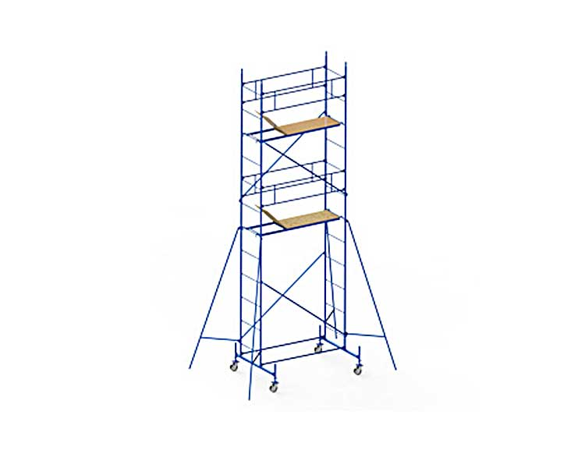

Настоящее «Руководство по эксплуатации» необходимо для правильной, быстрой, надёжной сборки и последующей эксплуатации изделия.
Строгое соблюдение всех требований представленного «Руководства…» гарантирует безопасное проведение работ на протяжении всего срока эксплуатации.
Схемы сборки тур ремонтных передвижных приведены на рис.1-5.
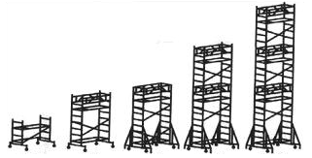
В связи с тем, что конструкция туры постоянно совершенствуется, то возможны некоторые расхождения с инструкцией без ухудшения технических характеристик изделия.

Рис.1 Рис.2 Рис.3 Рис.4 Рис.5

2 ТЕХНИЧЕСКИЕ ДАННЫЕ И ОПИСАНИЕ ВЫШКИ-ТУРЫ

2.1 Конструктивные элементы вышки-туры.

Вышки-туры представляют собой пространственную систему, состоящую из балки опорной с колёсами (с тормозами и без тормозов), домкратов, костылей опорных, лестниц, диагоналей, ферм опорных (стяжек), ферм страхования, настила (настилов) с люком.
Конструкция туры приведена на рис.6, комплектующие её элементы приведены в таблице 1.
КОЛЁСА (поз.1)
Колёса позволяют перемещать туры по ровной поверхности в собранном виде; 2 колеса оснащены тормозом, предотвращающим самопроизвольное передвижение туры по наклонной поверхности. Колёса крепятся болтами с гайками к базе.
БАЗА ВМ (поз.2)
База – элемент, обеспечивающий собственную устойчивость туры при перемещении их на колёсах. Она является опорным элементом для лестниц.
ДОМКРАТ (поз.3)
Домкраты один из основных опорных элементов. Они устанавливаются на базу.
При помощи домкратов туры выставляются в горизонтальной плоскости.
СТЯЖКА ВМ (поз.4)
Стяжка ВМ является горизонтальной связью и крепится к стойкам лестниц, примыкающим к балкам опорным.

ЛЕСТНИЦА (поз.5)
Лестница является основным несущим элементом лесов, который позволяет выстраивать конструкцию по высоте. Лестницы (шаг ступенек 500 мм) предназначены также для крепления на них всех остальных элементов туры и для подъёма людей на рабочие места (настилы).
СТЯЖКА ДИАГОНАЛЬНАЯ ВМ (поз.6)
Стяжка диагональная устанавливается в вертикальной плоскости конструкции при помощи клиновых замков, имеющихся на концах диагоналей. Диагонали обеспечивают дополнительную жёсткость конструкции туры.
НАСТИЛ ВМ (поз.7)
Настил ВМ – элемент вышки-туры, воспринимающий нормативную нагрузку и являющийся рабочей площадкой для размещения рабочего персонала и инструмента. Настил состоит из рамы и фанеры, закреплённой и на ней. Настил оснащён люком, который необходим для свободного и безопасного подъёма на верхнюю рабочую площадку. Настил устанавливается на необходимой высоте на ступеньки лестниц.
ФЕРМА СТРАХОВАНИЯ ВМ (поз.8)
Ферма страхования ВМ служит ограждением, обеспечивающим безопасность работающих на настиле и устанавливается с внутренней стороны конструкции попарно с двух сторон на высоте ≈1100 мм от настила. Ферма страхования крепится к стойкам лестниц при помощи клиновых замков, имеющихся на каждой ферме.
СТОЙКА ОПОРНАЯ (поз.9)
Стойка опорная предназначена для придания большей устойчивости конструкции и исключения возможности опрокидывания. Стойки устанавливаются с четырёх сторон лесов и крепятся к стойкам лестниц клиновыми замками.

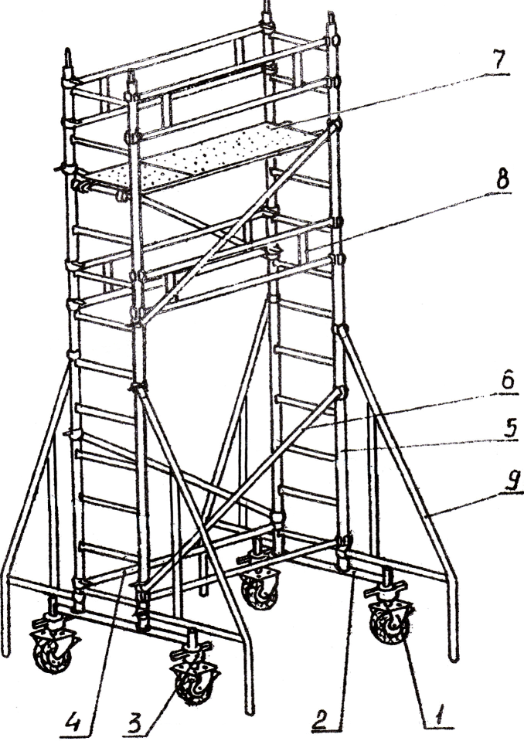

Рис.6

Таблица 1 – Элементы вышки-туры ВМ.
№ | Наименование | Рисунок | Масса, кг
1 | Колесо | 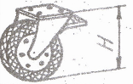
2 | База ВМ | 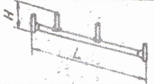 | 19,1
3 | Домкрат 350 мм | 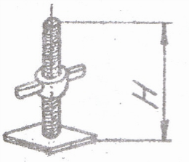 | 3,4
4 | Стяжка ВМ | 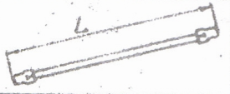 | 11,8
5 | Лестница | 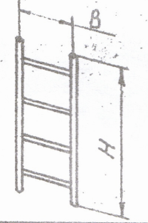 | 30,6
6 | Стяжка диагональная ВМ | 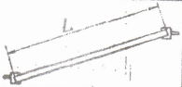 | 13,8
7 | Настил ВМ | 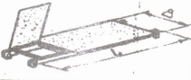 | 19,3
8 | Ферма страхования ВМ | 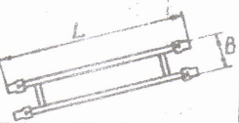 | 20,9
9 | Стойка опорная | 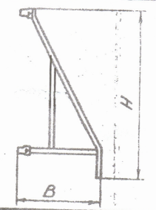 | 11,4

3. ПОСЛЕДОВАТЕЛЬНОСТЬ СБОРКИ.

На рисунках 7-11 представлена последовательность сборки туры.
3.1 Колёса (рис.7) устанавливаются под базой ВМ при помощи болтов с гайками.
3.2 Лестницы (рис.8) устанавливают на базу и, удерживая лестницы в вертикальном положении, на низ лестниц закрепляют стяжки ВМ и фиксируют их. При помощи домкратов обеспечивают устойчивое вертикальное положение элементов вышки (см. рис.8).
3.3 На противоположных сторонах лестниц устанавливают две диагональные стяжки и фиксируют их. Для удобства последующей сборки над диагоналями устанавливают настил (рис.9).
3.4 На верхние концы лестниц устанавливают следующий ярус лестниц и, в целях исключения опрокидывания и повышения собственной устойчивости лесов устанавливают опорные стойки (Рис.10), закрепляя их к лестницам.
3.5 Устанавливают (переустанавливают) настил на требуемую рабочую высоту. Затем устанавливают фермы страхования на высоту ≈1100 мм от настила и закрепляют их к лестницам. Дальнейшая сборка туры происходит в последовательности, описанной выше (Рис 11).

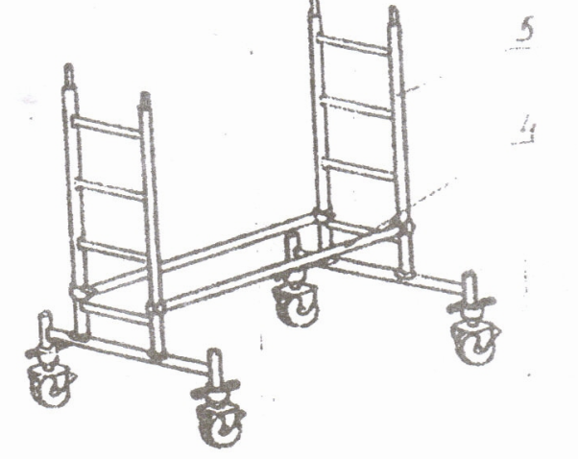
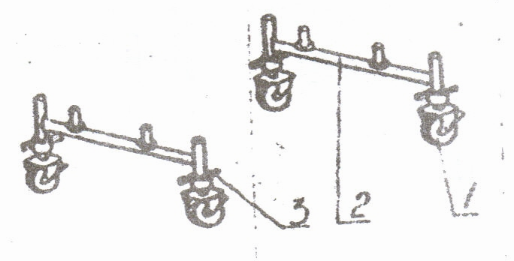

Рис.7 Рис.8

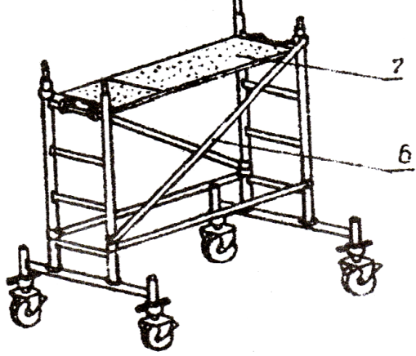

Рис.9

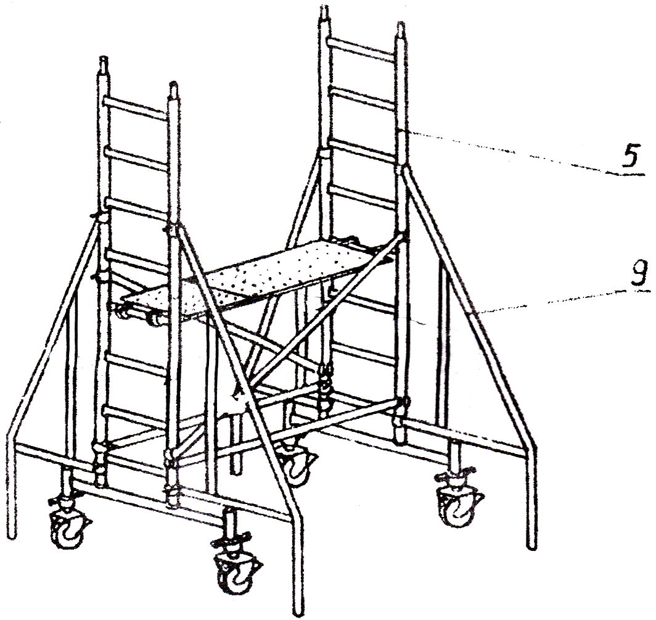

Рис.10
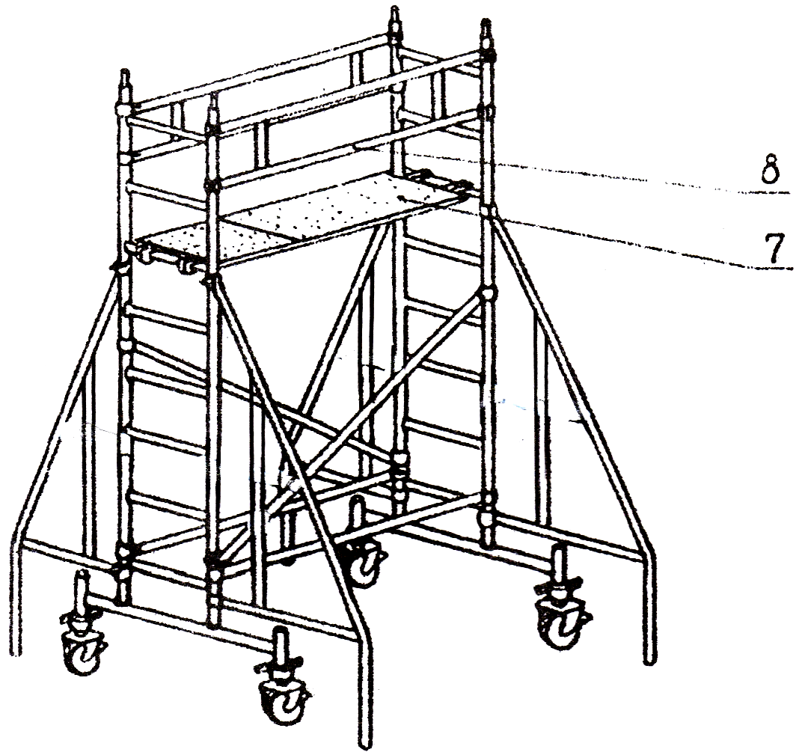

Рис. 11

ПАСПОРТ № _____

1. ОСНОВНЫЕ ТЕХНИЧЕСКИЕ ДАННЫЕ ДЛЯ ОДНОГО КОМПЛЕКТА
Габаритные размеры, м | 2,1 х 1,6 м
Размер настила, м | 2,0 х 0,6 м
Вес, кг | 134 |  | 184 |  | 315 |  | 348 |  | 439
Рабочая высота, м | 3,7 |  | 5,2 |  | 6,2 |  | 9,2 |  | 11,2
Общая высота, м | 3,5 | 4,5 | 5 | 6 | 7 | 8 | 9 | 10 | 11
Высота до настила, м | 1,8 |  | 3,3 |  | 5,3 |  | 7,3 |  | 9,3
Нагрузка, кг/м кв | 200

2. КОМПЛЕКТНОСТЬ
№ | Название элемента | ВМ-2 | ВМ-3 | ВМ-4 | ВМ-5 | ВМ-6 | ВМ-7 | ВМ-8 | ВМ-9 | ВМ-10
1 | База ВМ | 2 | 2 | 2 | 2 | 2 | 2 | 2 | 2 | 2
2 | Стяжка ВМ | 2 | 2 | 2 | 2 | 2 | 2 | 2 | 2 | 2
3 | Стяжка диагональная ВМ | 1 | 2 | 2 | 4 | 4 | 4 | 4 | 6 | 6
4 | Настил ВМ | 1 | 1 | 1 | 2 | 2 | 2 | 2 | 3 | 3
5 | Ферма страхования ВМ | 2 | 2 | 2 | 4 | 4 | 4 | 4 | 6 | 6
6 | Лестница 2 м | 2 | 2 | 4 | 4 | 6 | 6 | 8 | 8 | 10
7 | Лестница 1 м | - | 2 | - | 2 | - | 2 | - | 2 | -
8 | Стойка опорная | - | - | - | 4 | 4 | 4 | 4 | 4 | 4
9 | Домкрат 350 мм | 4 | 4 | 4 | 4 | 4 | 4 | 4 | 4 | 4
10 | Колесо поворотное с тормозом | 4 | 4 | 4 | 4 | 4 | 4 | 4 | 4 | 4

3. ТЕХНИЧЕСКОЕ ОБСЛУЖИВАНИЕ
Надежная работа вышки и предохранение ее от преждевременного износа зависит от своевременного ремонта и устранения обнаруженных неисправностей.
При обслуживании вышки необходимо:
- не применять деформированные элементы вышки и не пытаться их выровнять;
- проверять состояние стыков элементов и сварных швов;
- периодически производить окраску стальных элементов вышки эмалью ПФ-115 синего цвета;
- вышку, работа с которой временно не производится, следует поддерживать в исправности.
4. ТЕХНИКА БЕЗОПАСНОСТИ ПРИ РАБОТЕ НА ВЫСОТЕ
При выполнении работ следует руководствоваться соответствующими технологическими инструкциями, а также инструкциями по охране труда.
Во время эксплуатации вышки необходимо следить за состоянием всех конструкций, в том числе соединений, креплений, настилов и ограждений. Запрещается использовать лестницы вышки для складирования грузов. Настилы вышки систематически очищают от мусора и остатков материалов, а в зимнее время – от снега и наледи.
Нагрузки на настил вышки не должны превышать расчетных (не более 200 кг/м кв).
Во время передвижения вышки не допускается на ней пребывание людей, расположение материалов, тары и тому подобного.
5. ГАРАНТИИ ИЗГОТОВИТЕЛЯ
Гарантийный срок — 12 месяцев со дня поступления продукта потребителю.

Дата продажи _______________20__ г.

